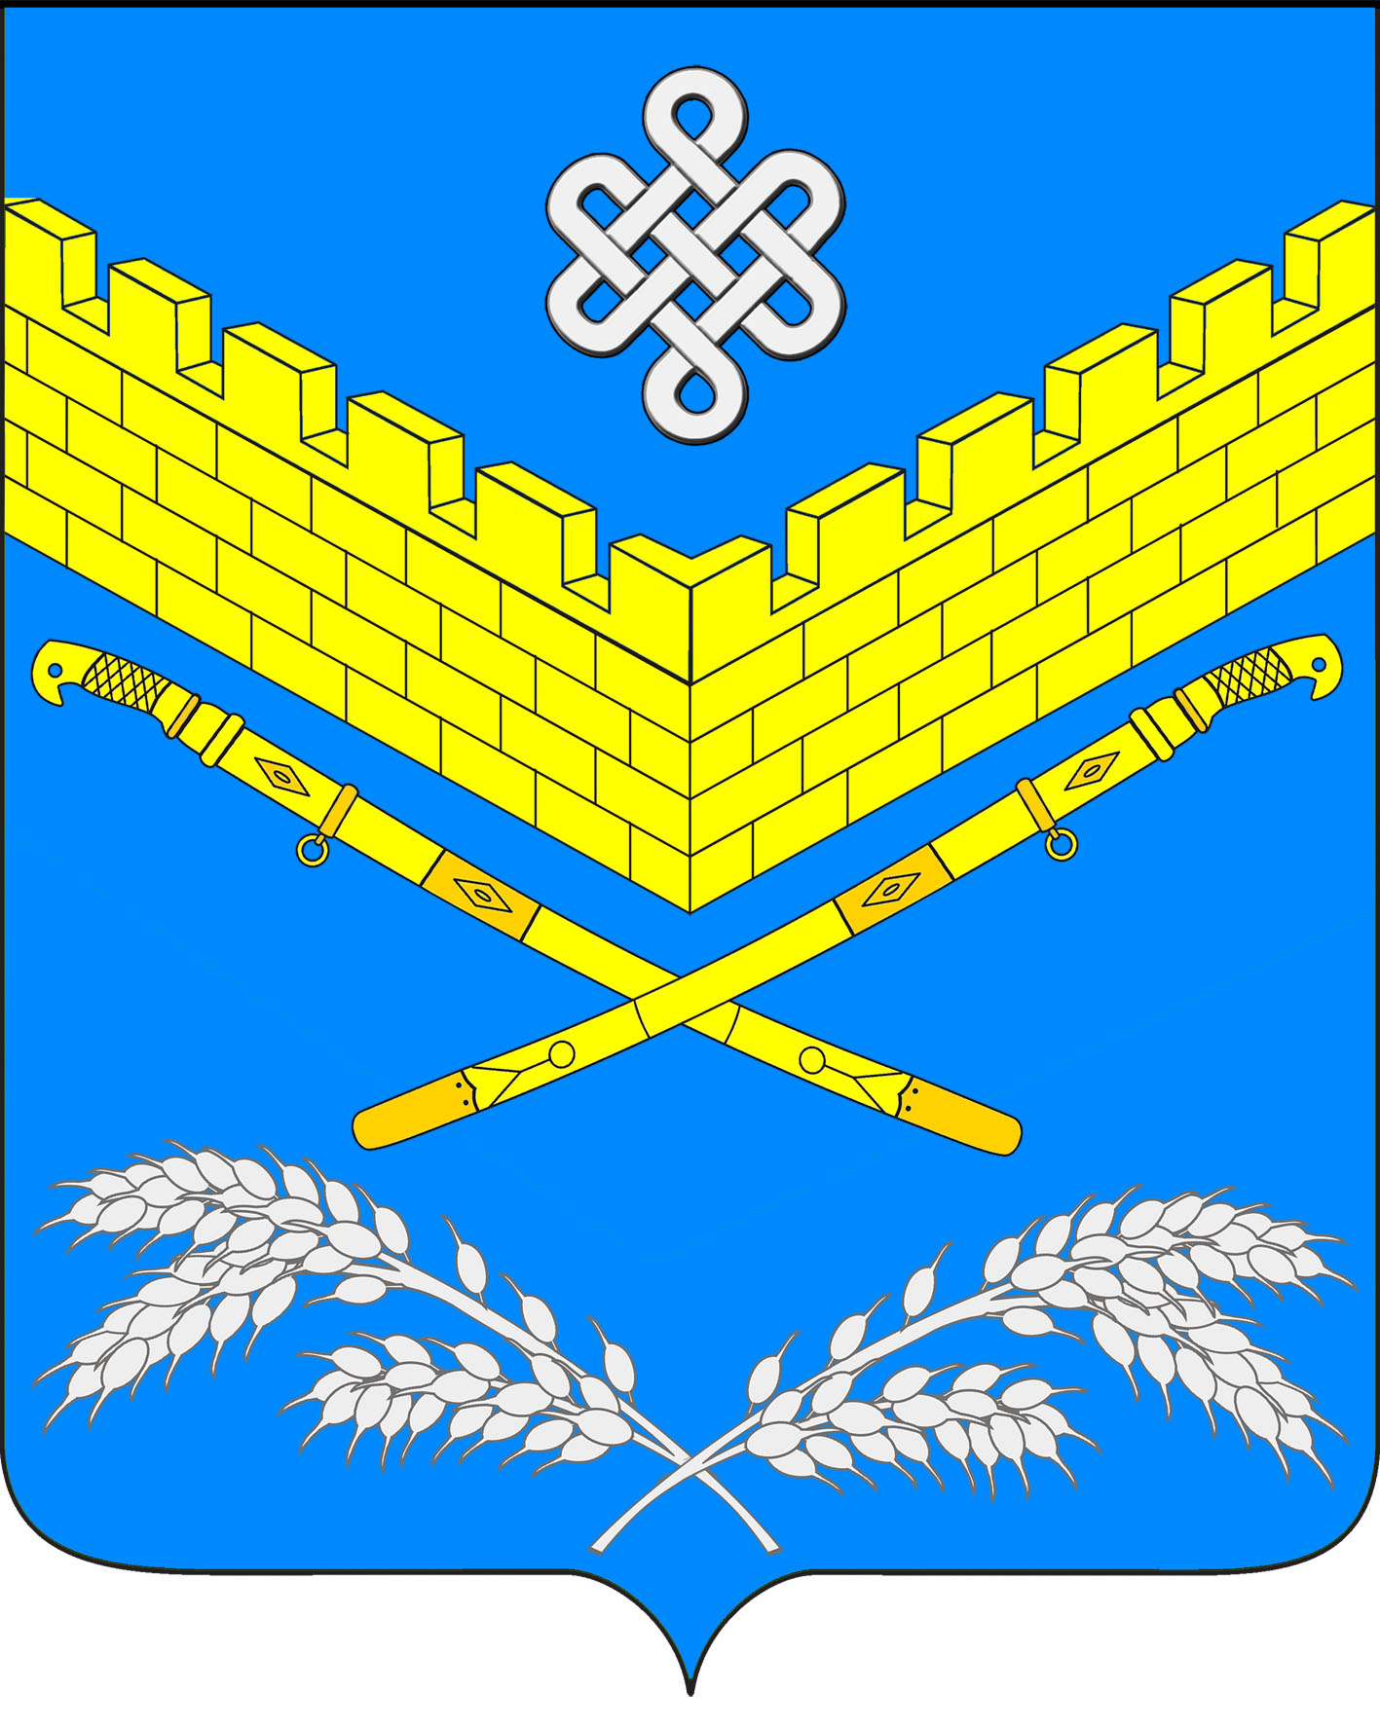
АДМИНИСТРАЦИЯ
ИВАНОВСКОГО СЕЛЬСКОГО ПОСЕЛЕНИЯ
КРАСНОАРМЕЙСКОГО РАЙОНА
ПОСТАНОВЛЕНИЕ

16.05.2019 № 52
станица Ивановская

Об утверждении административного регламента исполнения администрацией Ивановского сельского поселения Красноармейского района муниципальной функции «Осуществление муниципального контроля за соблюдением Правил благоустройства на территории Ивановского сельского поселения Красноармейского района»

В соответствии с Федеральным законом от 6 октября 2003 года № 131-ФЗ «Об общих принципах организации местного самоуправления в Российской Федерации», Федеральным законом от 26 декабря 2008 года № 294-ФЗ «О защите прав юридических лиц и индивидуальных предпринимателей при осуществлении государственного контроля (надзора) и муниципального контроля», руководствуясь Уставом Ивановского сельского поселения Красноармейского района, п о с т а н о в л я ю:
1. Утвердить административный регламент исполнения администрацией Ивановского сельского поселения Красноармейского района муниципальной функции «Осуществление муниципального контроля за соблюдением Правил благоустройства на территории Ивановского сельского поселения Красноармейского района (приложение).
2. Общему отделу администрации Ивановского сельского поселения Красноармейского района (Дондук) обнародовать настоящее постановление в установленном порядке.

3. Контроль за исполнением настоящего постановления возложить на заместителя главы Ивановского сельского поселения Красноармейского района И.Н. Артюх.
4. Постановление вступает в силу со дня его обнародования.

Глава
Ивановского сельского поселения
Красноармейского района А.А. Помеляйко

